Bài tập SLL 2
Mục tiêu: Tự xây dựng lớp DSLK đơn mức tổng quát để dùng trong việc quản lý các nhóm

Cấu trúc bài tập

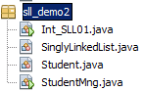 | SinglyLinkedList: Lớp cho một DSLK đơn tổng quát  IntSLL01: Chương trình demo quản lý một nhóm số Integer  Student: Lớp mô tả một sinh viên  StudentMng: Quản lý một danh sách sinh viên bằng SLL

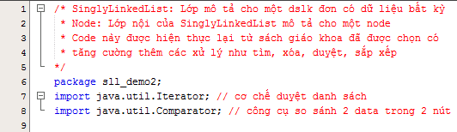
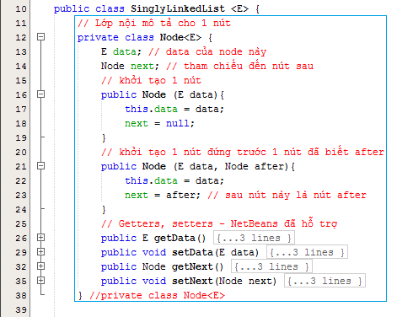
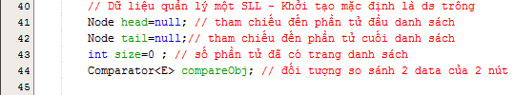
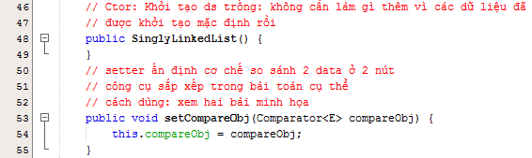
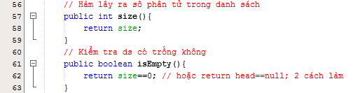
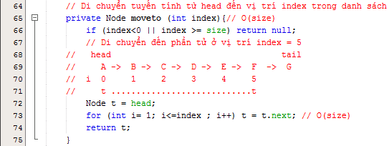
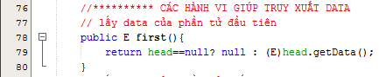
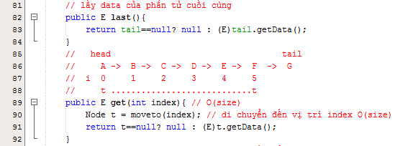
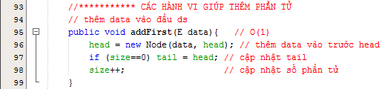
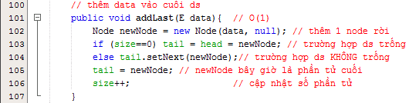
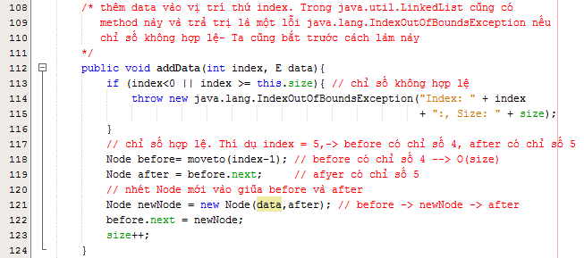
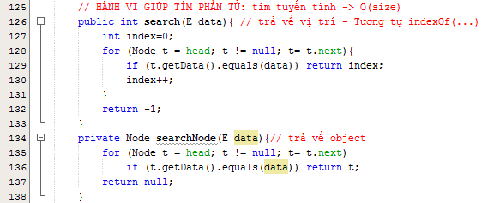
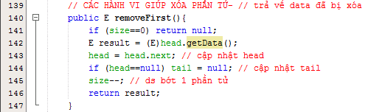
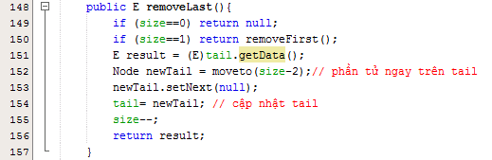
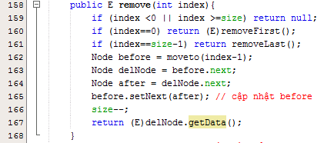
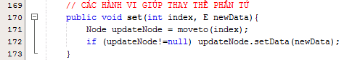
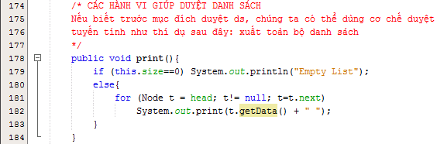
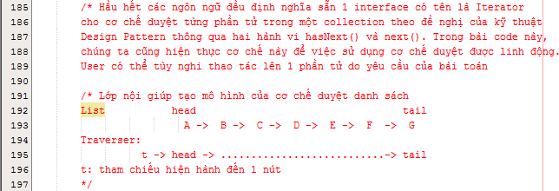
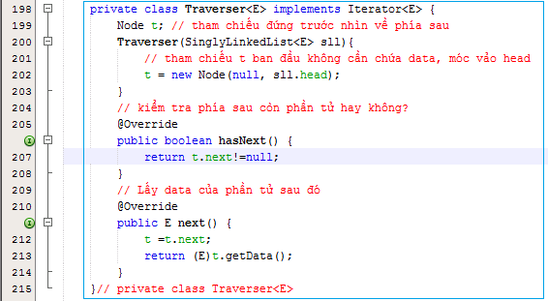
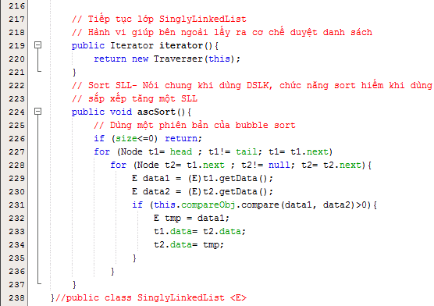

Dùng SinglyLinkedList vừa tạo trên nhóm các số nguyên

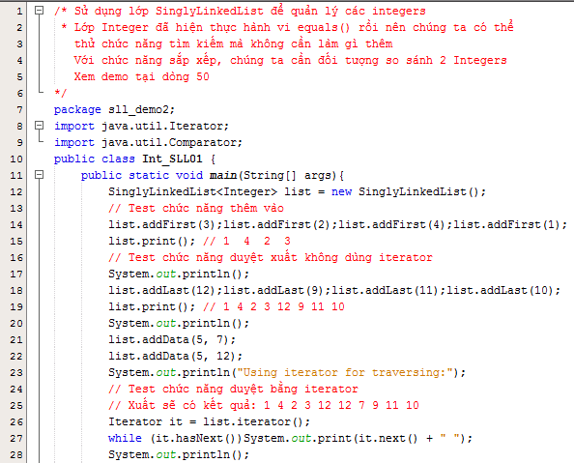
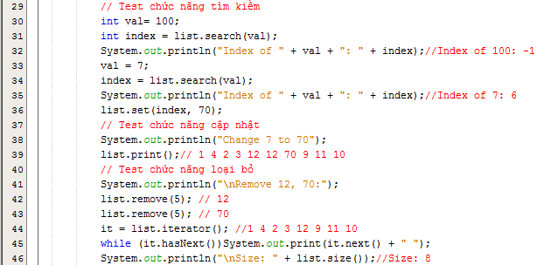

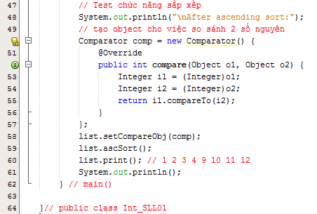

Dùng SinglyLinkedList vừa tạo trên nhóm các Student
